Journée
Parole
Gestuée
5

- Temps de prière

- Voici que je me tiens à la porte Ap 3, 20

Voici que je me tiens à la porte
et que je frappe.
Si quelqu’un entend ma voix
et qu’il m’ouvre,
j’entrerai chez lui
pour souper
avec lui, moi près de lui
et lui près de moi.

La brebis perdue Luc 15, 4-7

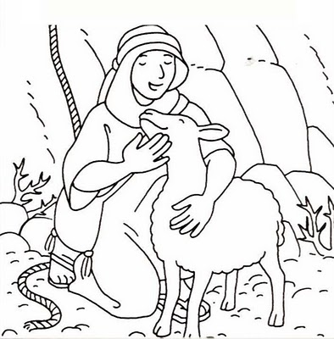
Quand un homme parmi vous
Possède cent brebis
Et perd l’une d’elles, que fait-il ?

Il laisse les 99 autres au désert
Et s’en va vers la perdue
Jusqu’à ce qu’il la trouve…
La trouvant, il la met sur ses épaules
Tout joyeux
Et de retour chez lui,
Appelle ses amis, ses voisins, leur disant :
Réjouissez-vous avec moi
Car je l’ai trouvée ma brebis perdue.

Je vous le dis : c’est ainsi
Que sera la joie, dans le ciel
Pour un seul pécheur qui se convertit
Bien plus que pour 99 justes
Qui n’ont pas besoin de conversion.

- Le signe de la Trinité

Dieu notre Père, nous donne son Fils Jésus et nous envoie l’Esprit-Saint


- Atelier du matin : A la découverte de

Expérimentation du mystère : « Même pas peur », Raconte-moi la Bible :
Expérience : Dieu rend fort le jeune David.

Chant : Tu es là !
Comme le vent que l'on ne voit pas
Et pourtant que l'on sent.
Tu es là, au cœur de nos vies
Alors viens souffler aujourd'hui !
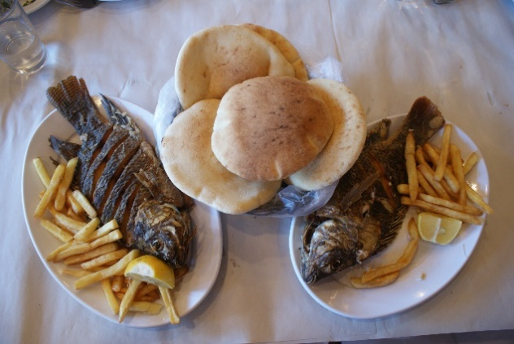
Guide-nous Saint Esprit !

- Nos 5 pains et nos 2 poissons,
Seigneur, nous te les offrons,
Multiplie-les pour la faim des hommes
et qu’ensemble nous chantions ton Nom.

- La drachme Luc 15, 8-10

Quand une femme parmi vous possède 10 drachmes
et perd une drachme, que fait-elle ?
Elle allume la lampe, et balaie la maison
et elle cherche avec soin jusqu’à ce qu’elle la trouve.
La trouvant, elle appelle ses amies, ses voisines, leur disant :
« Réjouissez-vous avec moi car je l’ai trouvée, ma drachme perdue.
Je vous le dis : c’est ainsi que sera la joie chez les anges de Dieu,
Pour un seul pécheur qui se convertit.

Esprit de Lumière

Esprit de lumière qui plane sur les eaux,
Souffle sur la terre, allume un feu nouveau.

Jésus venu pour les malades et les pécheurs Mc 2, 17

Et ayant entendu
Yéshoua` leur dit

Ceux qui sont bien- portants
n’ont pas besoin
de médecin mais les mal-portants

Je ne suis pas venu
appeler des justes mais des pécheurs

- Atelier de l’après-midi

Dans ma vie : Expérience : Je suis fort.

Chant : Dieu nous aime petits et grands !
Dieu nous aime, petits ou grands,
A chacun il donne sa force.
Dieu nous aime, petits ou grands,
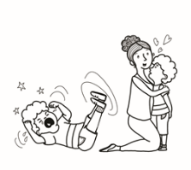
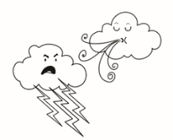
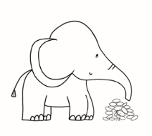
Nous sommes ses enfants

